Cours 2 :
L’évaluation de la qualité de vie en santé mentale.
L’intérêt de la qualité de vie est dorénavant reconnu dans le domaine de la psychiatrie et de la santé mentale. Elle permet, d’une part de refléter l’impact des maladies et des interventions de santé sur la vie quotidienne des patients, du point de vue des intéressés eux-mêmes. Elle permet d’autre part de produire des informations standardisées, reproductibles et fiables permettant de quantifier ces répercussions.
La qualité de vie a été souvent confondue avec des notions voisines, comme le bonheur, d’origine philosophique, le bien-être matériel (welfare) d’origine économique, le bien-être subjectif (well-being) d’origine psychologique et sociologique, la santé physique, d’origine médicale et la santé mentale, d’origine psychiatrique. Ces notions ont contribué à définir ce qu’est une vie de qualité. Si chacune a un champ relativement spécifique, elles se chevauchent en partie ; c’est le concept de qualité de vie qui est le plus général de tous. Pour Cummins (2005), la qualité de vie est un concept multidimensionnel, influencé par des facteurs personnels et environnementaux et par leurs interactions, pouvant être évalué objectivement et/ou subjectivement.
La qualité de vie peut être évaluée de diverses façons (auto et hétéro-évaluations, mesures et index objectifs) et sur diverses dimensions : santé physique (état fonctionnel, autonomie), santé psychologique (et spiritualité), relations sociales, niveau socio-économique et environnement, séparément ou conjointement.
Conception intégrative de la qualité de vie :
La plupart des auteurs estiment à présent que la qualité de vie comprend à la fois des aspects objectifs et subjectifs, qui en sont tous deux des indicateurs valides.
Il existe dans la littérature des conceptions intégratives diverses. Les unes sont simplement additives, d’autres impliquent à la fois les conditions de vie objectives et la façon dont les individus les perçoivent et les utilisent pour se réaliser. Parmi les définitions intégratives additives, on trouve par exemple celle-ci : « La qualité de vie est un concept très large influencé de manière complexe par la santé physique de l’individu, son état psychologique, ses relations sociales, son niveau d’autonomie et sa relation aux facteurs essentiels de son environnement » (WHOQOL Group, 1995). Le modèle (issu de cette définition) proposé par Urzúa et Caqueo-Urízar (2012) illustre bien une conception intégrative et additive de la qualité de vie. Il inclut les points de vue objectif et subjectif envers les principaux domaines
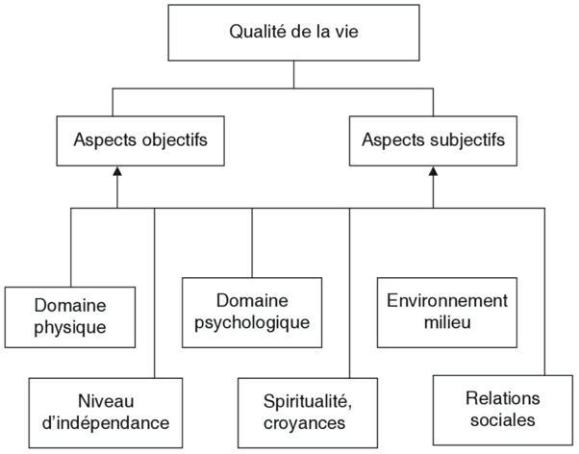
Le domaine psychologique de la qualité de vie :
Ce domaine se subdivise en aspects plus spécifiques. Le WHOQOL-100, par exemple contient six domaines, dont la santé psychologique, qui se subdivise à son tour en cinq composantes : affects positifs ; affects négatifs ; estime de soi ; capacités cognitives (pensée, mémoire, concentration, capacités d’apprentissage) ; image du corps et apparence perçue. La spiritualité, les croyances personnelles et la religion, parfois incluses dans la dimension psychologique de la qualité de vie, constituent ici un domaine à part. Le domaine psychologique comprend la présence d’émotions et affects positifs, mais aussi l’absence, la rareté ou la faible intensité des affects négatifs (anxiété, dépression)
La composante cognitive (pensée, mémoire, apprentissage, concentration) peut être explorée de diverses façons : l’auto-évaluation permet de savoir si le sujet est conscient de ses troubles ; elle doit être complétée par l’avis d’un tiers (un professionnel) utilisant des techniques d’observation (rating scales) pouvant apporter un éclairage intéressant sur les difficultés cognitives du sujet et par des tests (dont il existe des versions adaptées aux caractéristiques sociodémographiques des sujets).
Le domaine psychologique de la qualité de vie inclut aussi des processus évaluatifs comme l’estime de soi (confiance en soi, satisfaction vis-à-vis de soi, de ses capacités…) et la satisfaction vis-à-vis de son apparence et de son corps (image du corps).
Lorsque plusieurs domaines de la qualité de vie sont évalués (physique, psychologique, social, au moins) et lorsque les items sont formulés en termes suffisamment généraux pour convenir à des sujets et groupes très différents (y compris à des personnes qui ne sont ni malades, ni handicapées), nous avons considéré qu’il s’agissait d’échelles génériques de qualité de vie. Lorsqu’il est demandé au répondant d’évaluer ses problèmes de santé (symptômes et limitations physiques et/ou psychologiques) et leurs répercussions sur les autres domaines de la vie (sociale, professionnel, activités, estime de soi), nous avons considéré qu’il s’agissait d’échelles de qualité de vie liée à la santé (QdVS). Mais la différence entre ces deux types d’échelles est parfois ténue. Il existe de nombreuses échelles génériques de qualité de vie et de qualité de vie liée à la santé.
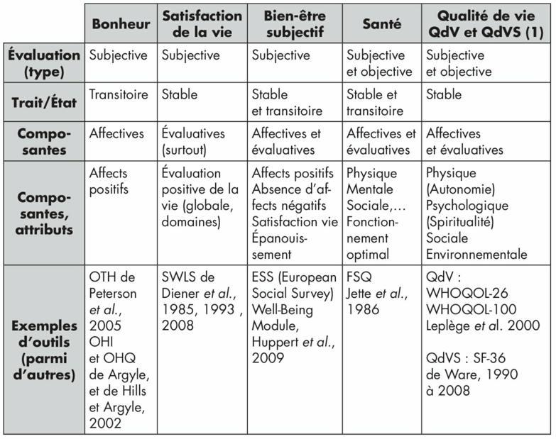

La qualité de vie liée à la santé, générique ou spécifique, est considérée comme issue dans de nombreux essais cliniques. L’avantage des outils génériques est de permettre des comparaisons entre populations très différentes. En revanche, les outils spécifiques se sont avérés plus sensibles pour déceler pour une pathologie donnée l’impact de la maladie et des traitements sur les divers domaines de la vie (limitations, altérations, évolution favorable) et ils sont plus discriminatifs lorsque l’on compare des patients recevant des traitements différents. Il existe aujourd’hui des échelles de qualité de vie liée à la santé pour pratiquement chaque pathologie.
Qualité de vie en schizophrénie
De nombreuses échelles permettant d’évaluer la QdV ont été créées, validées et utilisées chez les patients souffrant de schizophrénie. La seule échelle spécifique à la maladie et qui tient compte des déficits cognitifs du patient, en proposant une hétéro-évaluation qui permette de finement capter son sentiment subjectif, est la Quality of Life Scale (QLS) (Heinrichs et al., 1984). C’est un outil simple et relativement court, utilisable comme critère de jugement et comme mesure de changement, et permettant l’évaluation de stratégies thérapeutiques. Ses qualités métrologiques sont excellentes. Elle a été utilisée dans de nombreux essais thérapeutiques scientifiquement rigoureux, comme CATIE et CUtLASS. Des versions courtes de cette échelle viennent d’être validées ; elles permettent de diminuer le temps d’évaluation. Par contre, en limitant le nombre d’items, elles perdent de la richesse phénoménologique.
La qualité de vie de sujet âgée
La plupart des échelles multidimensionnelles de qualité de vie pour adultes conviennent à des sujets âgés, notamment lorsque ceux-ci sont encore actifs et que leur santé n’est pas trop détériorée. Les outils génériques permettent d’identifier les domaines dans lesquels les sujets âgés rencontrent des difficultés.
Des mesures spécifiques s’avèrent utiles lorsque l’avancée en âge s’accompagne de certaines difficultés, troubles émotionnels, problèmes cognitifs et limitations fonctionnelles. Il existe pour mesurer la qualité de vie des personnes âgées des modules spécifiques. Le WHOQOL-Old module est un bon outil, validé sur 5 566 sujets dans vingt-deux centres de divers pays (Power et WHOQOL Group, 2006). Sa validité de contenu est très bonne (items issus d’analyses d’entretiens avec des sujets âgés). Il mesure six facettes de la qualité de vie (capacités sensorielles ; autonomie ; activités passées, présentes et futures ; participation sociale ; préoccupations envers la mort ; relations intimes), confirmées par des AFC et se regroupant un facteur de deuxième ordre de qualité de vie générale. La consistance interne de chaque dimension est satisfaisante (α > .72) et les validités de critère (convergente et discriminante) le sont également.
La qualité de vie de santé des enfants et des adolescents :
Des mesures génériques de qualité de vie (et de qualité de vie liée à la santé) pour les enfants se sont beaucoup développées depuis les années 1995 (on en compte une quinzaine actuellement). Les outils génériques sont généralement fidèles et valides ; ils permettent de comparer les enfants malades et non malades et des enfants malades entre eux.
Parmi les outils en version française, on peut citer L’ISQV-E (Inventaire systémique de qualité de vie pour enfants), résultat d’une collaboration entre des chercheurs de Liège, de Metz et de l’UQAM. Il est issu d’une définition théorique claire de la qualité de vie (conception intégrative et dynamique).
On peut citer aussi Kidscreen, qui est un outil générique de qualité de vie de l’enfant et de l’adolescent, européen, s’inspirant de la classification internationale ICF. Il mesure dix dimensions (bien-être physique, bien-être psychologique, émotions et humeur, perception de soi, autonomie, relations familiales, relations aux pairs, domaine scolaire, acceptation par les autres, ressources financières). Il se prête à l’auto- et à l’hétéro-évaluation (une version est destinée aux parents).

